Istituto Professionale Statale per i Servizi Commerciali, Turistici, Sociali e della Pubblicità  “N. De Filippis” | Istituto Istruzione Superiore “N. De Filippis”-“G. Prestia”  Via Santa Maria dell’Imperio – 89900 Vibo Valentia Tel. 0963.42883–43066, Fax 0963.45528  Cod. Fisc: 96013630791 Cod. mecc.: VVIS009007 E-mail: VVIS009007@istruzione.it  - Istituto Professionale Statale per i Servizi Commerciali, Turistici, Sociali e della Pubblicità “N. De Filippis”, via Santa Maria dell’Imperio, 89900 Vibo Valentia, Tel. 0963-42883-43066, Succursale "San Leoluca" - Via Tarallo, Vibo Valentia Tel 096341008  Sito web: www.ipcdefilippis.it cod VVRC009016, corso serale VVRC00951G  - Istituto Professionale Statale Industria Artigianato “G. Prestia”, Via G. Prestia, 89900 Vibo Valentia,  Tel 0963-43793, fax 0963-41175, sito web www.ipsiaprestia.it cod. VVRI00901V | 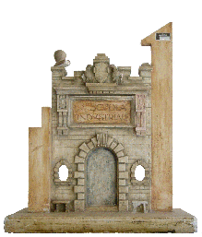  IPSIA “G. Prestia”  Istituto Professionale Statale Industria e Artigianato “G. Prestia”

Prova N4. Tecnologie elettriche/elettroniche TEE classe 3B Prof. De Luca Fortunato (Collegamento di resistenze)
COGNOME __________________ Nome ____________________ Data___________
Esercizio no.1
Nel circuito di figura con R₁=1kΩ , R₂=8kΩ ed R₃=12kΩ , calcola la R equivalente vista ai morsetti AB.
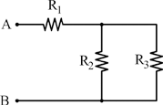
[Risp.:R=5,8 kΩ ]
Esercizio no.2
Nel circuito di figura con R₁=1Ω R₂=2Ω ed R₃=3Ω calcola la resistenza vista fra i morsetti AB col tasto T nelle tre posizioni 1,2 e 3. .
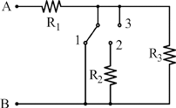
[Risp.:1)R=1Ω 2)R=2,2Ω 3)R=4Ω ]
Esercizio no.3
Della rete illustrata in figura, si vuole conoscere la resistenza fra i morsetti A-B e tra i nodi C-D; con R₁=3kΩ R₂=1,2kΩ R₃=22kΩ R₄=400Ω :
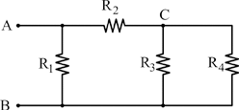 .
[Risp.: R_{AB}=1,04 kΩ 2 R_{AC}=0,9 kΩ ]
Esercizio no.4
Nella rete illustrata, calcola la resistenza vista fra i morsetti M-N. Si consideri: R₁=1,2kΩ, R₂=3kΩ, R₃=140Ω, R₄=2kΩ, R₅=85kΩ :
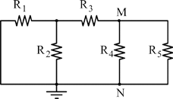
[Risp.: R_{MN}=680Ω ]
Esercizio no.5
Nel circuito illustrato, calcola la resistenza vista tra i morsetti A-B,
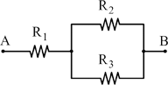
Essendo i valori delle tre resistenze R₁=25Ω R₂=8Ω R₃=14Ω. Si ripetano i calcoli nel caso in cui la R₂si interrompe e nel caso in cui R₂ vada in corto circuito.
[Risp.: R_{AB}=30,1Ω R_{AB}=39 R_{AB}=25Ω ]
Esercizio no.6
Il parallelo di tre resistenze illustrato presenta una R_{AB}=2kΩ con R₁=8kΩ ed R₃=20kΩ. Calcola la resistenza R₂.
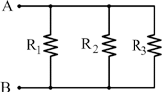
Volendo poi abbassare il valore complessivo della resistenza R_{AB} a 1,4kΩ calcola il valore della nuova resistenza da sostituire ad R₁ per realizzare quanto sopra.
[Risp.: R₂=3,077kΩ R₁=2,94kΩ ]
Esercizio no.7
Nella rete riportata si ha R₁=80Ω R₂=20Ω R₃=2kΩ. Calcola: .
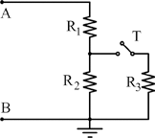
A] La R_{AB} con T aperto
B] La R_{AB} con T chiuso
C] il valore della R_{x} da sostituire alla R₃ affinché R_{AB}=96Ω.
[Risp.: R_{AB}=100Ω T aperto; R_{AB}=19,8Ω T chiuso; R_{x}=80Ω ]
Esercizio no.8
Nella rete illustrata si supponga ha R₁+R₂=200Ω .
Chiudendo T abbiamo R_{AB}=190Ω. Sapendo che R₃=800Ω trova R₁ ed R₂.
[Risp.: R₁=105,41Ω R₂=94,58Ω ]
Esercizio no.9
Nel in figura dove: R₁=R₂=50Ω R₃=R₄=200Ω R₅=R₆=100Ω , calcola R_{AB} nelle seguenti condizioni: .
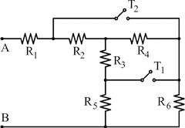
A] T₁ e T₂ aperti
B] T₁ aperto e T₂ chiuso
C] T₁ chiuso e T₂ aperto
D] T₁ e T₂ chiusi
[Risp.: A)250Ω B)127,27Ω? C) 250Ω D) 100Ω ]
Esercizio no.10
Nel circuito di figura sono note: R₁=2,7kΩ R₂=8kΩ R₃=400Ω R₄=6kΩ R₅=1kΩ.
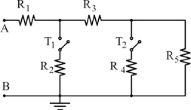
Calcola la resistenza vista ai nodi A-B con:
A] T₁ aperto T₂ chiuso
B] T₁ chiuso T₂ aperto
C] T₁ e T₂ chiusi
D] T₁ e T₂ aperti
[Risp.: A) 3,95kΩ B) 3,89kΩ C) 3,78kΩ D) 4,1kΩ ]
Esercizio no.11
Nel circuito dato con R₁=50Ω R₂=30Ω R₃=50Ω R₄=40Ω R₅=17Ω R₆=10Ω. Calcola la R_{AB}.
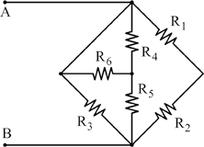
[Risp.: R_{AB}=13,8Ω]
Esercizio no.12
Nel circuito, trovare la R_{AB}.
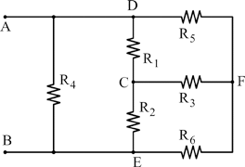
Considerando che R₁=R₂=R₃ =30Ω e poi R₄=R₅=R₆=150Ω.
[Risp.: R_{AB}=37,5Ω]
Esercizio no.13
Nel circuito seguente con
R₁=1kΩ
R₂=2kΩ
R₃=3kΩ
R₄=400Ω
R₅=500Ω
Calcola la resistenza R_{XY} fra i morsetti X e Y.
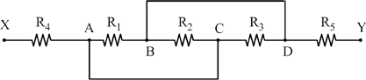
Considerando che R₁=R₂=R₃ =30Ω e poi R₄=R₅=R₆=150Ω.
[Risp.: R_{AB}=1,445kΩ]

